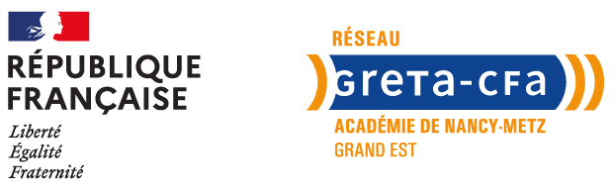
UFA CHOPIN - FICHE RENSEIGNEMENT APPRENTISSAGE
Rentrée 2026 – BTS MCO BTS NDRC BTS SAM

PREALABLE ETABLISSEMENT CERFA
A transmettre à Madame Alfonsi et à Monsieur Warin Jacky
Francisca.alfonsi@ac-nancy-metz.fr et jacky.warin@ac-nancy-metz.fr
L’entreprise
Dénomination
Adresse complète
Téléphone portable (signature électronique)
Adresse mail (signature électronique)
N° SIRET

Type d’employeur (cf notice CERFA)

Effectif total salariés entreprise
Caisse de retraite complémentaire (obligatoire)
Nom et Prénom du représentant de l’entreprise (signature convention)

Maître d’apprentissage 1
Nom et prénom

Date de Naissance
Emploi occupé
Titre ou diplôme le plus élevé obtenu

Maître d’apprentissage 2
Nom et prénom

Date de Naissance
Emploi occupé
Titre ou diplôme le plus élevé obtenu

Le contrat
Type de contrat ou d’avenant (cf notice CERFA)
Date de début d’exécution du contrat
Date de fin du contrat
Durée hebdomadaire du travail
Travail sur machines dangereuses (oui/non)

L’apprenti(e)
Nom et Prénom

Adresse complète

Téléphone

Adresse mail

Date de naissance
Commune de naissance
Nationalité

Numéro de sécurité sociale
Reconnaissance travailleur handicapé (oui/non)

Situation avant ce contrat (cf notice CERFA)

Dernier diplôme ou titre préparé (cf notice CERFA)

Dernière classe ou année suivie (cf notice CERFA)

Intitulé précis du dernier diplôme ou titre préparé (cf notice du CERFA)

Diplôme le plus élevé obtenu (cf notice CERFA)
Projet de création ou de reprise d’entreprise (oui/non)

Représentant légal si mineur
Nom et Prénom

Adresse complète

Téléphone
Adresse mail

Formation (à compléter par le DDFPT référent)
Intitulé précis du diplôme visé par l’apprenti

Code du diplôme

Durée de la formation (nombre d’heures)

Date de début du cycle de formation

Date prévue de fin des épreuves ou examens

